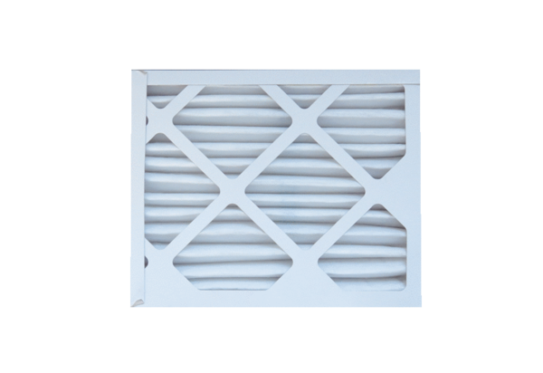Filtre à air, rechange ECR 25-31 EC M5Unité de conditionnement : 1 pièceGamme: E
Numéro de référence : 0093.1524Fabricant : MAICO

